Cohorte de Bienestar Emocional y Mayor Participación: Semana 1

2 de septiembre de 2026



Antes de comenzar
Los intérpretes de Lengua de Señas Americana (ASL) y español están disponibles e identificados.
Acceda a los subtítulos haciendo clic en el botón “CC” ubicado en la parte inferior de la ventana de Zoom.
Para hacer preguntas, utilice las funciones de “levantar la mano” o el “chat” de Zoom.
Utilice el cuadro de preguntas y respuestas para enviarnos sus preguntas en cualquier momento.
Antes de hablar, recuerde mencionar su nombre y organización a la que pertenece.
Envíe un mensaje a nuestro equipo de IL T&TA a través del chat si tiene dificultades con la llamada de hoy.
Complete la encuesta al final de la capacitación.

Objetivos de aprendizaje de la cohorte:

Semana uno: Centrarse: Estrategias prácticas de seguridad para el equipo/personal de IL
- Comprender cómo la historia, los prejuicios, las políticas y los sistemas influyen en la toma de decisiones y los resultados.
- Tomar decisiones informadas que equilibren la seguridad con la dignidad del riesgo y las decisiones del consumidor.
- Reconocer los riesgos de seguridad y utilizar la conciencia situacional para responder en entornos cambiantes.

Semana dos: Bajar la intensidad: Habilidades de desescalada para situaciones difíciles

Semana tres: Sostener el trabajo: Cuidarse a uno mismo en nuestro movimiento
Descripción general de la cohorte:
- Fechas: 2, 9 y 16 de septiembre de 2026
- Dinámica: 60 minutos de aprendizaje + 30 minutos de debate entre pares y aplicación
- Enfoque: Interactivo • Impulsado por pares • Conversacional

Cómo aprenderemos juntos:
- Estar presente: participe de la manera que mejor le funcione.
- Compartir el espacio: dé lugar para diferentes voces y experiencias.
- Mantener la curiosidad: estamos aquí para aprender unos de otros.
- Cuidar la confianza: llévese lo aprendido; deje las historias personales en la sala.
- Respetar el tiempo: ayúdenos a mantener el ritmo de la conversación.
Presentadora

Kristina “KK” Kapp
Directora ejecutiva
The Center for disABILITY Empowerment (CIL)
kkapp@disabilityempowerment.net


Sobre su presentadora
Kristina “KK” Kapp ha transformado una vida marcada por la adversidad en una obra maestra de posibilidades. Estadounidense de primera generación con una rica formación global, replantea la discapacidad y el trauma como catalizadores del crecimiento. Durante 24 años se ha dedicado a la defensa de los derechos y la justicia de las personas con discapacidad. Sobreviviente de la terapia electroconvulsiva (TEC), fundó Beliefactory en 2020 para empoderar a otras personas. Es presidenta y directora ejecutiva de MindFreedom International, vicepresidenta de NARPA, cofundadora de SAFE 4 Recovery, miembro de la Junta Asesora Nacional de ADA Watch y directora ejecutiva de The Center for disABILITY Empowerment (CIL) en Columbus, Ohio.
CRÉELO… HAZLO REALIDAD… VÍVELO…

Preparar el escenario: Seguridad y Vida independiente:
- La semana 1 trata sobre lo que sucede antes de responder: primero céntrese, luego evalúe.
- La “seguridad” significa cosas diferentes para diferentes personas y puede convertirse, de manera sutil, en una forma de control.
- Nuestro objetivo: mantener las preocupaciones reales de seguridad y el derecho de la persona a dirigir su propia vida al mismo tiempo.

Centrarse → Evaluar → Decidir

Fundamentos de IL: Independencia, autodeterminación e interdependencia
- Independencia = autodeterminación: el derecho a tomar sus propias decisiones; no hacer todo solo.
- Todos somos interdependientes: pedir y ofrecer apoyo es una fortaleza, no un fracaso.
- El apoyo no es control: nuestra función es informar y apoyar a las personas, no tomar el control.

La historia influye en cómo pensamos sobre la seguridad
- Durante generaciones, la institucionalización separó a las personas con discapacidad de sus comunidades y puso las decisiones sobre sus vidas en manos de otros.
- Las ideas sobre protección, seguridad y riesgo se han utilizado a menudo para justificar la limitación de las decisiones y la autodeterminación.
- Esas historias aún pueden influir en las políticas, las prácticas y nuestros instintos sobre cuándo intervenir.
- Pasar de la institución a la comunidad también significa pasar de decidir por las personas a apoyarlas para que dirijan sus propias vidas.
Historia → Práctica → Decisiones en la actualidad

Capacitismo, sesgo y las suposiciones que tenemos
- El capacitismo y el sesgo influyen en lo que observamos, lo que tememos y lo que consideramos como “arriesgado” o “inseguro”.
- Nuestra propia historia, identidad, función, experiencias e interacciones con los sistemas puede influir en cómo interpretamos la misma situación.
- Un comportamiento o una decisión que nos incomoda no es automáticamente una preocupación de seguridad.
- Reconocer nuestras suposiciones nos ayuda a separar lo que observamos de lo que interpretamos.
Hacer una pausa • Observar • Cuestionar la suposición

Dignidad del riesgo: El derecho a un riesgo razonable
El derecho a asumir riesgos razonables es esencial para el crecimiento, la dignidad y la autodeterminación – Robert Perske
- La sobreprotección puede causar daño; puede comunicar: “No creo en tu capacidad”.
- La toma de decisiones informada significa compartir lo que sabemos, explorar opciones y respetar la decisión de la persona.
- El riesgo no significa automáticamente peligro, y la incomodidad no significa automáticamente que algo sea inseguro.
- Apoyar la dignidad del riesgo significa mantener juntas las decisiones y las preocupaciones legítimas relacionadas con la seguridad.

Equilibrio entre decisiones, seguridad y responsabilidad del personal
A veces, las decisiones, la responsabilidad del personal y la seguridad pueden parecer estar en tensión.
Ambas cosas, no una o la otra: la seguridad y la dignidad pueden coexistir.
- Antes de actuar, haga estas preguntas:
  - ¿Cuál es el riesgo real y qué estoy suponiendo?
  - ¿De quién es esta decisión?
  - ¿Cuál es mi responsabilidad u obligación?
  - ¿Qué información, opciones o apoyo puedo ofrecer?
  - ¿Cómo brindo apoyo sin anular innecesariamente la capacidad de decisión?
Seguridad y dignidad, juntas


Hagamos una pausa y reflexionemos:
La grabación se ha detenido.
- Está hablando por teléfono con un consumidor que expresa frustración por una situación, como por ejemplo, la vivienda.
  - ¿Cómo validaría a la persona sin hacer suposiciones?
  - ¿Cómo interactúa con el representante del sistema del consumidor?

Formas de participar:
- Levante la mano para que se le dé la palabra
- Encienda la cámara si se siente cómodo.
- Use el chat para compartir ideas, preguntas, recursos o herramientas.
- Reaccione, reflexione o aporte sobre lo que otras personas digan.

Introducción al modelo de presencia compasiva
Un enfoque basado en la Vida independiente para el bienestar emocional, la participación y la desescalada.
Integra lo siguiente:
  - Valores de Vida independiente
  - RCP emocional - eCPR
  - Gestión de Acción para la Salud Integral - WHAM
  - Participación de pares y en recuperación
  - Cuaderno de trabajo sobre prevención entre pares/directivas anticipadas de salud mental
  - Guía de recursos de apoyo entre pares

Basado en G·R·A·C·E.

El modelo de presencia compasiva
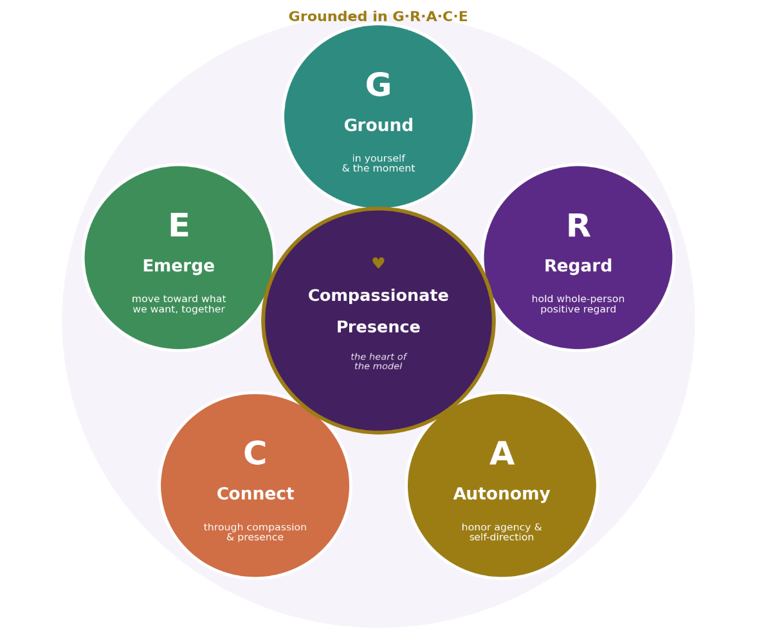

GRACE a simple vista
Tarjeta de bolsillo
G — Centrarse (Ground)
Centrarse y conectarse con el presente.
R — Considerar (Regard)
Ver a la persona en su totalidad con curiosidad y consideración positiva.
A — Autonomía (Autonomy)
Respetar la autonomía, las decisiones y la autodirección.
C — Conectar (Connect)
Liderar con compasión y presencia en lugar de control.
E — Avanzar (Emerge)
Avanzar juntos hacia lo que la persona desea.
La presencia compasiva se ubica en el centro; GRACE nos ayuda a ponerla en práctica.

GRACE a lo largo de la cohorte
Los cinco elementos de GRACE funcionan juntos.
A lo largo de las tres semanas, dedicaremos más tiempo a diferentes partes del modelo.
Semana 1: Centrarse
Centrarse • Considerar • Autonomía
Céntrese, vea a la persona en su totalidad y respete sus decisiones.
Semana 2: Bajar la intensidad
Conectar
Establezca una conexión y responda cuando las emociones se intensifiquen.
Semana 3: Sostener el trabajo
Avanzar
Avanzar hacia la recuperación, el apoyo y los próximos pasos sostenibles.
La autonomía y la presencia compasiva están presentes en todo momento.

Ponerlo en práctica
Durante la semana 1, dedicaremos más tiempo a poner en práctica tres partes de GRACE:

Estas prácticas nos ayudan a evaluar lo que está sucediendo y a tomar decisiones reflexivas sobre lo que sigue.

CENTRARSE

Comience con usted mismo
Antes de responder, sea consciente de sí mismo y preste atención a su:
- Cuerpo: ¿Qué sucede en mí en este momento?
- Entorno: ¿Qué sucede a nuestro alrededor?
- Reacción: ¿Siento urgencia, miedo, frustración o la necesidad de “arreglar” las cosas?
- Intención: ¿Qué necesita esta persona de mí en este momento?

Respuesta de relajación – WHAM:
- Respire más despacio
- Prolongue la exhalación
- Céntrese en una palabra o en la respiración

Conéctese con la realidad antes de brindar apoyo; su calma se contagia - eCPR

Conciencia situacional

Persona + Entorno
- Observe el panorama completo: la persona y el entorno.
- Observe lo que pueda afectar su seguridad o la del consumidor: quién está presente, la posición, las salidas, la comunicación y qué ha cambiado.
  - Los cambios pueden incluir: comunicación, comportamiento, quién está presente, el entorno, información nueva o su propia respuesta.
- Separe lo que observa de lo que pueda estar suponiendo.
- Distinga la incomodidad o la incertidumbre de una preocupación genuina por la seguridad.
- Manténgase lo suficientemente centrado como para evaluar antes de responder.
Observe • Evalúe • Responda con criterio

CONSIDERAR

Vea a la persona en su totalidad
- Vea a la persona: valórela como su igual
  - No para cumplir, sino por ser una persona
  - La compasión primero: por la persona y por usted mismo
- Separe lo que observa de lo que está suponiendo.
- Mantenga la curiosidad sobre lo que puede estar sucediendo detrás de lo que vemos.
  - Participación entre pares: ¿Cómo llegó a saber lo que sabe?
Pase de las suposiciones a las preguntas:
- “Ayúdeme a entender cómo es esto para usted”.
- “¿Qué es lo que más le importa en este momento?”
- “Lo que escucho que dice es...”
Persona, poder y perspectiva
Quién está en la sala importa.
- La discapacidad, la raza, la cultura, la comunicación, los antecedentes de traumas y la función o poder pueden influir en cómo tanto el personal como los consumidores experimentan e interpretan una situación.
- Nuestras identidades y experiencias pueden influir en lo que observamos, cómo nos comunicamos y qué se siente seguro o inseguro.
- La misma respuesta o intervención puede ser percibida de manera diferente por distintas personas.
- Sienta curiosidad, pregunte: ¿Qué significa la seguridad para esta persona en este momento?
- Considere cómo su función, sus suposiciones y las opciones de respuesta disponibles pueden influir en lo que sucede a continuación.

AUTONOMÍA

Respetar la autonomía y la autodirección
Sea claro sobre su función y sus responsabilidades como par para apoyar la toma de decisiones informada.
- Ofrezca opciones en lugar de respuestas.
- Dé información en lugar de instrucciones.
- Pregunte qué apoyo quiere o necesita la persona.
- Respete la dignidad del riesgo y la toma de decisiones informada.
- Apoye la participación de la persona en las decisiones que le afectan, ella es la experta.

Apoye la decisión: no suponga el control

Autonomía en la práctica

En lugar de | Intente:
“Esto es lo que tiene que hacer”. | “Podríamos hacer A o B, o algo que tenga en mente”. ¿Qué le parece mejor?”
Pasar directamente a dar consejos o actuar. | “¿Está bien si comparto algo que podría ayudar?”

Preguntar → Ofrecer → Informar → Apoyar
De GRACE a la puesta en práctica
GRACE nos ayuda a abordar el momento de manera reflexiva. Ahora usamos lo que hemos observado para evaluar lo que realmente está sucediendo.
CENTRARSE
¿Estoy lo suficientemente centrado para ver la situación con claridad?
CONSIDERAR
¿Qué estoy observando realmente y qué podría estar suponiendo?
AUTONOMÍA
¿Qué quiere la persona y de quién es esta decisión?

HERRAMIENTA DE AUTOCOMPASIÓN
¿Qué está cambiando? ¿Existe una preocupación de seguridad real? ¿Qué apoyo, responsabilidad o respuesta pueden ser necesarios?

¿Qué estamos implementando realmente?
Antes de decidir qué sigue:
- ¿Qué cambió? ¿Qué estoy observando o experimentando realmente?
- ¿Existe una preocupación de seguridad real y/o inmediata? ¿O se trata de incomodidad, incertidumbre o desacuerdo?
- ¿Qué necesita la persona?
- ¿Qué apoyos ya están disponibles?
- ¿Qué responsabilidad u obligación tengo?
- ¿Cuál es la respuesta menos invasiva que permite la situación?
Observar → Aclarar → Evaluar → Decidir

Tomar una
decisión informada

Reconozca y comprenda su función y sus responsabilidades

Políticas, informes y requisitos
- Sea consciente de las políticas y de cualquier obligación de informar que pueda entrar en conflicto o infringir la filosofía, los valores y los principios de IL.
- Defienda la decisión del consumidor siendo transparente sobre los límites de la confidencialidad y cualquier medida que pueda estar obligado a tomar.
  - Sin embargo, la decisión y la autonomía deben existir en todos los niveles de IL: consumidor, personal, organización.
  - Sepa a quién puede consultar cuando no esté seguro.
- Cuando sea necesario actuar, considere cómo el consumidor puede mantenerse informado y participar en lo que sucede a continuación.
- Las buenas decisiones comienzan por estar bien informado y saber qué opciones están disponibles antes de que llegue el momento.

Conozca sus opciones y sus consecuencias
Puede haber más de un camino o alternativa disponible.
- Siempre que sea posible, pregunte a la persona qué camino u opción desea.
- Considere el abanico de opciones y apoyos, especialmente aquellos basados en IL: apoyos/opciones naturales, de pares, organizacionales, comunitarios e integrales.
- Considere cómo la participación de sistemas externos (fuerzas policiales/intervención en crisis) puede afectar la gravedad de una situación y generar riesgos:
  - Riesgo de (re)traumatización
  - Riesgo de institucionalización
- Dependiendo de la situación, las opciones pueden incluir apoyos de confianza ya existentes, apoyo de pares, una línea de apoyo emocional, o respuesta móvil ante crisis, respuesta ante crisis de salud conductual o servicios de emergencia.

Infórmese y luego actúe
Cree una guía rápida de planificación de respuesta local centrada en IL que incluya el 988, respuesta móvil ante crisis, líneas de apoyo emocional, apoyo de pares y comunitario, contactos que no sean de emergencia y otras opciones locales. Contactar a las fuerzas policiales debe hacerse solo como último recurso.

Sepa:
- ¿Qué podría suceder cuando llame?
- ¿Quién podría responder?
- ¿Puedo solicitar una respuesta específica ante una crisis?
- ¿Qué apoyos de accesibilidad/comunicación están disponibles?
- ¿Qué información pedirán los equipos de respuesta?
- ¿Cuáles son nuestros procedimientos de CIL/SILC para diferentes niveles de preocupación?

Escenario: poner GRACE en práctica
Un consumidor toma una decisión que le preocupa; las emociones aumentan y el entorno cambia.
G — CENTRARSE (Ground): ¿Qué necesita observar en usted mismo y en el entorno? Preste atención en su respiración.
R — CONSIDERAR (Regard): ¿Qué está observando o experimentando realmente? ¿Qué suposiciones podría estar haciendo en este momento?
¿Qué es lo que más le importa al consumidor en este momento?
A — AUTONOMÍA (Autonomy): ¿Qué quiere el consumidor? ¿De quién es esta decisión? ¿Cómo puede ofrecer información, opciones, apoyo u orientación?
¿Qué sigue a continuación? Según lo que observó, ¿tiene alguna responsabilidad u obligación de responder de una manera determinada que deba tener en cuenta?

Conclusiones clave
Céntrese: observe lo que sucede en usted y a su alrededor.
Vea a la persona en su totalidad: separe lo que observa de lo que supone (reconozca/limite los sesgos).
Respete la autonomía: la decisión y la seguridad pueden coexistir incluso en momentos y situaciones difíciles o tensos.
Infórmese antes de actuar: identifique las preocupaciones genuinas, sus responsabilidades y el abanico de apoyos disponibles.
Considere el impacto: utilice la respuesta más solidaria que la situación permita para minimizar el trauma y la institucionalización.
La próxima semana: Bajar la intensidad
¿Qué sucede cuando una situación ya está escalando?

Recursos para orientación adicional
- El modelo de presencia compasiva (basado en GRACE)
- eCPR — RCP emocional
- WHAM — Gestión de Acción para la Salud Integral
- Participación de pares y recuperación: técnicas de participación en salud mental y recuperación basadas en evidencia y dirigidas por pares
- Cuaderno de trabajo sobre prevención entre pares/directivas anticipadas de salud mental
- Guía de recursos de apoyo entre pares
- Valores fundamentales de IL · Robert Perske, “La dignidad del riesgo” · Definición de trabajo de recuperación de SAMHSA · 988 y líneas locales de apoyo emocional.
¡A lo largo de esta serie de aprendizaje de tres semanas compartiremos recursos adicionales para la cohorte!

Su experiencia importa
La grabación se ha detenido. Esta parte de la sesión está dedicada al debate entre pares, la reflexión y el aprendizaje compartido.
Al comenzar la conversación:
- Llévese lo aprendido; deje las historias personales y los datos que puedan identificar a alguien en la sala.
- Comparta solo lo que se sienta cómodo compartiendo.
- Las diferentes experiencias y perspectivas son bienvenidas; mantenga la curiosidad y el respeto.
Formas de participar:
- Levante la mano para que se le dé la palabra
- Encienda la cámara si se siente cómodo.
- Use el chat para compartir ideas, preguntas, recursos o herramientas.
- Reaccione, reflexione o aporte sobre lo que otras personas digan.
- Comparta desafíos o éxitos realesConvirtamos las ideas en acción: su experiencia es una parte importante del aprendizaje.
Evaluación
Gracias por participar en la actividad de Aprender y Compartir del día de hoy.
Sus comentarios son importantes y nos ayudan a planificar futuras capacitaciones.
Utilice el enlace en el chat para compartir sus comentarios.

¡Cómo contactarnos!

Sitio web: www.ILTTACenter.org
Solicite capacitación o asistencia técnica (ayuda experta para su organización): complete un formulario en nuestro sitio web para hacernos saber cómo podemos ayudarlo.
Llame al: 406-243-5300 y alguien se comunicará con usted lo antes posible.
Inscríbase para recibir información de eventos y anuncios:

Visite nuestro sitio web para inscribirse a las actualizaciones sobre capacitaciones en vivo, asistencia técnica grupal, nuevas publicaciones y otros eventos en el Centro.

Atribución del Centro IL T&TA


Este proyecto se realiza mediante un contrato con la Administración de Discapacidades, Administración para la Vida Comunitaria, del Departamento de Salud y Servicios Humanos.

Acerca del Centro IL T& TA
El Centro de Capacitación y Asistencia Técnica para la Vida Independiente (Centro IL T&TA) está disponible para usted a través de un contrato con el Departamento de Salud y Servicios Humanos de los EE. UU.
El Centro IL T&TA ofrece capacitación experta y asistencia técnica a Centros para la Vida Independiente (CIL), Consejos para la Vida Independiente a Nivel Estatal (SILC) y Entidades Estatales Designadas (DSE).
El Centro es administrado por el Instituto Rural para Comunidades Inclusivas de la Universidad de Montana.


